南阳公共资源CA证书办理和使用须知
1、南阳公共资源诚信库会员需先办理CA证书，凭CA证书注册和登录会员系统。
2、证书新办和延期可在线申请，在线办理网址https://www.hnxaca.com/
在线办理所需资料（新办，延期）
①企业法人营业执照或事业单位法人证复印件加盖公章一份；
② 法人代表有效身份证件复印件加盖公章一份，非法人本人办理还需提供授权委托书加盖公章原件一份、经办人有效身份证件复印件加盖公章一份；
③信息采集表一份（（采集单位公章、法定代表人亲笔签名或法人代表印章）（延期业务无需提供）；
3、现场办理所需资料（新办，延期，变更，补办）
①填写完整的HNXACA数字证书申请表加盖公章一式二联；
② 企业法人营业执照或事业单位法人证复印件加盖公章一份；
③ 法人代表有效身份证件复印件加盖公章一份，非法人本人办理还需提供经办人有效身份证件复印件加盖公章一份；
④ 信息采集表一份（（采集单位公章、法定代表人亲笔签名或法人代表印章）（延期业务公章和法人不变的情况无需提供）；
4、办理数字证书包含企业证书和个人证书，办理完成后使用企业证书KEY注册并登录系统，所有证书初始密码均为六个1
企业证书→用于南阳公共资源系统注册和登录，并包含企业电子签章
个人证书→仅包含法人电子签名，用于电子标书中的法人签名，不可用于系统注册和登录
5、请耐心且详细阅读以下操作说明后使用→
（1）第一次使用本系统请务必使用IE10、IE9、IE8浏览器，浏览器设置方法及资料填写等详见诚信库注册操作手册进行
（2）使用前需要安装证书驱动，在登录界面下载驱动安装包，安装前，请将所有杀毒软件及安全卫士退出，如果电脑上安装的有其他证书驱动请一并先退出后安装。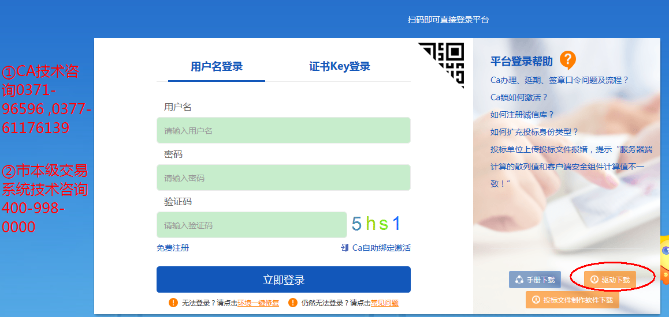
（3）驱动安装完成后，请插入企业证书进行系统注册和登录。
提示加载项或者安装控件的情况，请点允许或者运行安装！
5、提示：所有诚信库信息修改上传请进入南阳市公共资源交易中心系统，网上报名请进入相应的市县系统操作，详情及操作流程见招标公告，以公告为准！！！CA咨询电话：0371-96596/15672779650,办理地址：南阳市宛城区范蠡路与南都路交叉口向西150米路北宏江中央广场2号楼10楼1005室（楼下云山赋民宿门口入大厅坐电梯直达10楼）。

